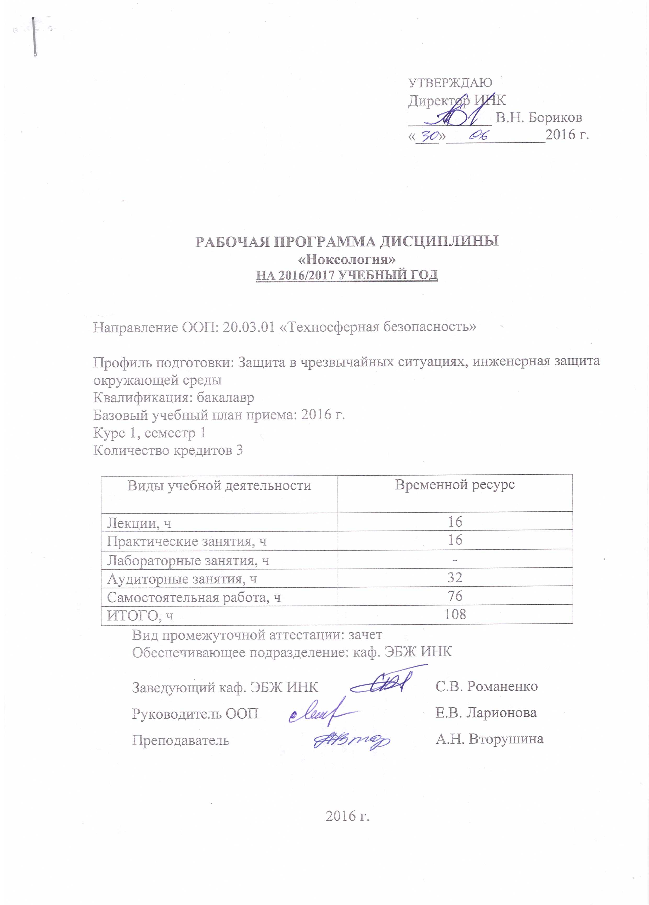
УТВЕРЖДАЮ
Директор ИНК
___________ В.Н. Бориков
«___»_____________2016 г.

РАБОЧАЯ ПРОГРАММА ДИСЦИПЛИНЫ
«Ноксология»
НА 2016/2017 УЧЕБНЫЙ ГОД

Направление ООП: 20.03.01 «Техносферная безопасность»

Профиль подготовки: Защита в чрезвычайных ситуациях, инженерная защита окружающей среды
Квалификация: бакалавр
Базовый учебный план приема: 2016 г.
Курс 1, семестр 1
Количество кредитов 3

Виды учебной деятельности | Временной ресурс
Лекции, ч | 16
Практические занятия, ч | 16
Лабораторные занятия, ч | -
Аудиторные занятия, ч | 32
Самостоятельная работа, ч | 76
ИТОГО, ч | 108
Вид промежуточной аттестации: зачет
Обеспечивающее подразделение: каф. ЭБЖ ИНК

Заведующий каф. ЭБЖ ИНК С.В. Романенко
Руководитель ООП Е.В. Ларионова
Преподаватель А.Н. Вторушина

2016 г.

1. Место дисциплины в структуре ООП
Дисциплина относится к дисциплинам вариативной части междисциплинарного профессионального модуля.
Содержание разделов дисциплины «Ноксология» согласовано с содержанием дисциплин естественнонаучного и математического модуля, изучаемых параллельно (КОРЕКВИЗИТЫ):
- Химия;
- Математика.
Содержание разделов дисциплины «Ноксология» согласовано с содержанием дисциплин междисциплинарного профессионального модуля: «Промышленная безопасность», «Управление техносферной безопасностью», «Надзор и контроль в сфере безопасности» и т.д..
Дисциплина «Ноксология» формирует у студентов понятие «опасность» и «безопасность объекта защиты», общий перечень существующих техногенных и естественных опасностей и средств защиты от них, а также описывает возможные последствия при реализации различных видов опасностей. Результаты освоения дисциплины могут быть использованы при написании творческого проекта, выполнении учебно-исследовательской работы и ВКР.
Для успешного освоения дисциплины студент должен:
знать
- экологические аспекты взаимодействия организмов, сообществ и окружающей среды;
- законы передачи и трансформации энергии;
- строение и основные естественные процессы, протекающие в атмосфере, гидросфере, литосфере;
- основные понятия, законов и моделей химии, физики;
- основные понятия, законов и моделей химических систем, реакционной способности веществ.
уметь
- анализировать табличные данные;
- анализировать графическое представление данных (графики, диаграммы);
владеть
- основными приемами математики и арифметики;
- методами поиска научно-технической информации с помощью Интернет-ресурсов в области техносферной безопасности.

2. Результаты освоения дисциплины
В соответствии с требованиями ООП по направлению 20.03.01 «Техносферная безопасность» освоение дисциплины «Ноксология» направлено на формирование у студентов следующих компетенций (результатов обучения), в т. ч. в соответствии с образовательным стандартом ТПУ и ФГОС ВО:
Таблица 1
Составляющие результатов обучения, которые будут получены при изучении данной дисциплины

Результаты  обучения  (компетенции из ФГОС) | Составляющие результатов обучения
Результаты  обучения  (компетенции из ФГОС) | Код | Знания | Код | Умения | Код | Владение  опытом
Р5  (ОК-7, ПК-5) | З5.1;  З5.2; | опасностей среды обитания (виды, классификации, поля действия, источники возникновения, теорию защиты);  методов анализа взаимодействия человека и его деятельности со средой обитания | У5.1. | Применять методы анализа взаимодействия человека и его деятельности со средой обитания | В5.1; | понятийно-терминологическим аппаратом в области безопасности.
Р2  (ОК-7) |  |  |  |  | В2.2 | Опытом использования научно-технической информации, нормативных документов, Internet-ресурсов, полнотекстовых баз данных, каталогов и других источников в области техносферной безопасности, в том числе на иностранном языке

3. Структура и содержание дисциплины
Раздел 1. Эволюция среды обитания. Этапы становления техносферы
Ноксология как наука. Предмет и задачи ноксологии. Этапы взаимодействия человеческого общества и природы, этапы становления техносферы. Эволюция мира опасностей.
Виды учебной деятельности:
Лекции:
1. Этапы становления техносферы. Эволюция мира опасностей.
Раздел 2. Теоретические основы ноксологии
Становление и развитие учения о человеко- и природозащитной деятельности. Принципы и понятия ноксологии. Опасность, условия ее возникновения и реализации. Закон толерантности, опасные и чрезвычайно опасные воздействия. Поля опасностей. Качественная классификация (таксономия) опасностей. Количественная оценка и нормирование опасностей. Идентификация опасностей техногенных источников.
Виды учебной деятельности:
Лекции:
2. Принципы и понятия ноксологии.
Практические занятия:
1. Закон толерантности. Классификация опасностей. Паспорт опасности.
Раздел 3. Современный мир опасностей (ноксосфера)
Классификация опасностей по происхождению (естественные и естественно-техногенные опасности, антропогенные и антропогенно-техногенные опасности; техногенные опасности), объект воздействия при реализации опасности, возможные последствия воздействия опасности.
Виды учебной деятельности:
Лекции:
3. Естественные и естественно-техногенные опасности;
4. Антропогенные и антропогенно-техногенные опасности;
5. Техногенные опасности.
Практические занятия:
2. Естественные и естественно-техногенные опасности;
3. Антропогенные и антропогенно-техногенные опасности;
4. Техногенные опасности;
5. Техногенные опасности.
Раздел 4. Основы защиты от опасностей
Понятие «безопасность объекта защиты». Основные направления достижения техносферной безопасности. Коллективная и индивидуальная защита работающих и населения от опасностей в техносфере. Экобиозащитная техника. Защита урбанизированных территорий и природных зон от опасного воздействия техносферы (региональная защита). Экспертная оценка опасностей объекта экономики и его продукции. Защита от глобальных опасностей. Минимизация антропогенно-техногенных опасностей.
Виды учебной деятельности:
Лекции:
6. Основные направления достижения техносферной безопасности.
Практические занятия:
6. Варианты экобиозащитной техники;
7. Способы минимизации антропогенно-техногенных опасностей.
Раздел 5. Мониторинг опасностей. Оценка ущерба от реализованных опасностей
Системы мониторинга (мониторинг источников опасностей, здоровья работающих и населения, окружающей среды). Показатели негативного влияния опасностей. Потери от опасностей в быту, на производстве и в селитебных зонах. Потери от чрезвычайных опасностей. Смертность населения от внешних причин.
Виды учебной деятельности:
Лекции:
7. Системы мониторинга опасностей.
Практические занятия:
8. Качественные методы анализа опасностей. Оценка риска и ранжирование опасностей.
6. Перспективы развития человеко- и природозащитной деятельности
Образование в области техносферной безопасности. Стратегия устойчивого развития. Демографическое состояние РФ и мирового сообщества.
Виды учебной деятельности:
Лекции:
8. Стратегия устойчивого развития.
В результате освоения дисциплины «Ноксология» студентом должны быть достигнуты следующие результаты:
Таблица 2
Планируемые результаты освоения дисциплины
№ п/п | Результат | Номер раздела (-ов), при изучении которого достигается результат
РД1 | Самосовершенствование, способность демонстрировать знание правовых, культурных и производственных аспектов профессиональной деятельности; знание вопросов безопасности и сохранения окружающей среды, рассматривая их в качестве важнейших приоритетов в жизни и деятельности; способность применять современные программные средства, умение пользоваться глобальными информационными ресурсами для решения профессиональных задач. | Раздел 1, 2, 5, 6.
РД2 | Способность анализировать механизмы воздействия опасностей на человека и окружающую среду, а также определять опасные, чрезвычайно-опасные зоны, зоны приемлемого риска. | Раздел 3, 4, 5.

4. Образовательные технологии
Для достижения планируемых результатов освоения дисциплины используются следующие образовательных технологии:
- изучение теоретического материала дисциплины на лекциях с использованием компьютерных технологий;
- самостоятельное изучение теоретического материала дисциплины с использованием Internet-ресурсов, информационных баз, методических разработок, специальной учебной и научной литературы;
- обсуждение проблемных вопросов и решение типовых задач на практических занятиях;
- закрепление теоретического материала и практических навыков при выполнении индивидуального задания, выполнения поисковых, творческих заданий.
Специфика сочетания методов и форм организации обучения отражена в таблице 3.
Таблица 3
Методы и формы организации обучения
Методы и формы активизации деятельности | Виды учебной деятельности
Методы и формы активизации деятельности | ЛК | Семинар | СРС
Дискуссия | х | х
IT-методы | х |  | х
Командная работа |  | х | х
Case-study |  | х
Опережающая СРС | х | х | х
Индивидуальное обучение |  |  | х
Проблемное обучение |  | х | х

5. Организация и учебно-методическое обеспечение самостоятельной работы студентов

5.1. Виды и формы самостоятельной работы
Самостоятельная работа студентов включает текущую и творческую проблемно-ориентированную самостоятельную работу (ТСР).
Текущая СРС направлена на углубление и закрепление знаний студента, развитие практических умений и включает:
- работу студентов с лекционным материалом;
- изучение тем, вынесенных на самостоятельную проработку;
- подготовку к практическим занятиям;
- подготовку творческой работы;
- подготовку к контрольным работам, зачету и т.д.
Творческая самостоятельная работа включает:
- поиске, анализе, структурировании и презентации информации, анализе научных публикаций по определенной теме исследований;
- выполнение расчетно-графических работ;
- анализ научных публикаций по заранее определенной преподавателем теме;
- исследовательской работе и участии в научных студенческих конференциях, семинарах и олимпиадах.

5.2. Содержание самостоятельной работы по дисциплине
Темы, выносимые на самостоятельную проработку:
- Повседневные естественные опасности (климатические (атмосферные) факторы, факторы водной, почвенной среды, топографические факторы).
- Опасности стихийных явлений (землетрясения, наводнения, штормовые ветры, снежные метели и заносы; оползни, карстовые явления, просадки и провалы).
- Постоянные локально-действующие опасности (вредные вещества, вибрации, акустический шум, инфра-, ультразвук, лазерное, ионизирующее излучение, ЭМП).
- Постоянные региональные и глобальные опасности (загрязнение атмосферы, гидросферы и литосферы; его последствия и способы предотвращения).
- Чрезвычайные локально действующие опасности (электрический ток, механическое травмирование, транспортные аварии).
В качестве индивидуальной работы студент в течение семестра обязан:
- подготовить творческую работу, которая наряду с обзором известного материала будет включать исследование проблемы в периодических изданиях по ноксологии и безопасности жизнедеятельности, постановку простейших экспериментальных работ и др., предусмотрена также обязательная защита работы с презентацией;
- выполнить индивидуальные расчетно-графические работы.
Примерная тематика творческих работ:
- Мониторинг и контроль опасностей.
- Исследование объекта экономики как источника опасностей.
- Оценка ущерба от реализованных опасностей.
Темы индивидуальных заданий (расчетно-графических работ):
- Вредные факторы и их действие на организм человека.
- Моделирование опасных ситуаций для объекта защиты.
- Проектирование вариантов взаимного положения источников опасностей и опасных зон в природной и производственной среде.
- Составление паспорта опасности для различного рода объектов.

5.3. Контроль самостоятельной работы
Оценка результатов самостоятельной работы организуется как единство двух форм: самоконтроль и контроль со стороны преподавателя. Подготовка по темам самостоятельной работы проверяется путем опроса студентов на практических занятиях, либо опроса студентами друг друга. Расчетно-графические работы оцениваются преподавателем в соответствии с рейтингом. Защита творческой работы проводится в режиме конференц-недель и оценивается как преподавателем, так и студентами. Оценка творческой работы включает оценку содержания и оформления, защиту, ответы на вопросы и активность студента в течение обсуждения работ одногруппников.
При выполнении самостоятельной работы рекомендуется использовать материалы, размещенные на персональном сайте преподавателя: http://portal.tpu.ru:7777/SHARED/a/ANL...

7. Средства текущей и итоговой оценки качества освоения дисциплины (фонд оценочных средств)
Оценка качества освоения дисциплины производится по результатам следующих контролирующих мероприятий:
Контролирующие мероприятия | Результаты обучения по дисциплине
Устный опрос всех студентов на практических занятиях для выявления знания и понимания теоретического материала дисциплины | РД1, 2
Анализ и обсуждения подготовленных студентами работ и докладов | РД1
Творческая работа  Контрольные работы | РД1, 2
Зачет | РД1–2

Текущий и рубежный контроль проводится в виде контрольных работ. Промежуточный контроль (зачет) проводится в письменной и устной форме.
Примеры вопросов для оценки теоретических знаний студентов:
1. Свойство человека и окружающей среды, способное причинять ущерб живой и неживой материи называется:
- опасность;
- происшествие;
- техносфера;
- толерантность.
2. Какое из следующих условий не является необходимым для возникновения и реализации опасности:
- наличие совокупности систем «источник воздействия - объект защиты» и их совпадение по месту и по времени пребывания в жизненном пространстве;
- наличие источника опасности, способного создавать значимые потоки вещества, энергии или информации;
- наличие негативной среды обитания для объекта защиты;
наличие у защищаемого объекта ограничений по величине воздействия потоков.
3. В соответствии с классификациями опасностей составьте паспорт опасности в табличной форме для ситуации - сброс жидких отходов гальванического цеха в непроточный водоем.…

8. Рейтинг качества освоения дисциплины
Оценка качества освоения дисциплины в ходе текущей и промежуточной аттестации обучающихся осуществляется в соответствии с «Руководящими материалами по текущему контролю успеваемости, промежуточной и итоговой аттестации студентов Томского политехнического университета», утвержденными приказом ректора № 88/од от 27.12.2013 г.

9. Учебно-методическое и информационное обеспечение дисциплины
Основная литература
- Безопасность жизнедеятельности и защита окружающей среды (техносферная безопасность): учебник / С. В. Белов. - 2-е изд., испр. и доп. - М. : Юрайт, 2011. - 680 с.
- Белов Сергей Викторович. Ноксология: учебник для бакалавров / С. В. Белов, Е. Н. Симакова. - М.: Юрайт, 2012. — 429 с.
- Переездчиков Игорь Васильевич. Анализ опасностей промышленных систем человек-машина-среда и основы защиты: учебное пособие / И. В. Переездчиков. - М.: КноРус, 2011. - 781 с.
- Безопасность жизнедеятельности: учебник для высшего профессионального образования / под ред. С. А. Полиевского. - Москва: Академия, 2013. - 368 с.
- Ноксология: практикум / С. С. Тимофеева. — Москва: Форум Инфра-М, 2014. — 159 с.

Дополнительная литература
- Безопасность жизнедеятельности: учебник для бакалавров / Московский государственный юридический университет имени О. Е. Кутафина (МГЮА); под ред. А.А. Бирюкова; В.К. Кузнецова. - Москва: Проспект, 2014. - 398 с.
- Хван Татьяна Александровна. Безопасность жизнедеятельности: учебное пособие для вузов / Т. А. Хван, П. А. Хван. - 11-е изд.. - Ростов-на-Дону: Феникс, 2014. - 444 с.
- Приложения к журналу «Безопасность жизнедеятельности» (школа БЖД): 2003 г. № 7, 9, 11, 12; 2004 г., № 3, 4, 5, 6, 7, 9, 10; 2005 г., № 3, 4, 6; 2006 г., № 3, 5, 9.
- Экология для инженера. Общеэкологическая концепция биосферы и экономические рычаги преодоления глобального экологического кризиса: обзор современных принципов и методов защиты биосферы: учебное пособие / В. Ф. Панин, А. И. Сечин, В. Д. Федосова. - М.: Ноосфера, 2000. - 284 с.
Интернет-ресурсы:
http://www.green.tsu.ru/ – официальный сайт Департамента природных ресурсов Томской области;
http://www.gks.ru/ - сайт Федеральной службы государственной статистики России Росстата
http://www.mchs.gov.ru/ - сайт Министерства Российской Федерации по делам гражданской обороны, чрезвычайным ситуациям и ликвидации последствий стихийных бедствий
http://www.mnr.gov.ru/ – сайт Министерства природных ресурсов и экологии РФ;
http://www.zapoved.ru/ – особо охраняемые природные территории РФ;
http://ecoportal.su/ – Всероссийский экологический портал;
http://www.ecooil.su/ – сайт «Нефть и экология»;
http://nuclearwaste.report.ru/ – сообщество экспертов. Тема: радиоактивные отходы.
http://novtex.ru/bjd/ - сайт журнала «Безопасность жизнедеятельности»;
http://magbvt.ru/index.html - сайт журнала «Безопасность в техносфере»;
Электронные ресурсы:
- Безопасность жизнедеятельности [Электронный ресурс] : учебник в электронном формате / под ред. Б. С. Мастрюкова. — 3-е изд., стер.. — Мультимедиа ресурсы (10 директорий; 100 файлов; 740MB). — Москва: Академия, 2014. — 1 Мультимедиа CD-ROM. — Высшее профессиональное образование. Бакалавриат. — Системные требования: Pentium 100 MHz, 16 Mb RAM, Windows 95/98/NT/2000, CDROM, SVGA, звуковая карта, Internet Explorer 5.0 и выше.. — ISBN 978-5-4468-0523-5. Схема доступа: http://www.lib.tpu.ru/fulltext2/m/2014/FN/fn-103.pdf
- Каракеян, Валерий ИвановичБезопасность жизнедеятельности [Электронный ресурс] : учебник для бакалавров / В. И. Каракеян, И. М. Никулина. — Мультимедиа ресурсы (10 директорий; 100 файлов; 740MB). — Москва: Юрайт, 2014. — 1 Мультимедиа CD-ROM. — Электронные учебники издательства "Юрайт". —Бакалавр. Базовый курс. — Электронная копия печатного издания. — Системные требования: Pentium 100 MHz, 16 Mb RAM, Windows 95/98/NT/2000, CDROM, SVGA, звуковая карта, Internet Explorer 5.0 и выше.. — ISBN 978-5-9916-3264-5. — ISBN 978-5-9692-1494-1. Схема доступа: http://www.lib.tpu.ru/fulltext2/m/2014/FN/fn-10.pdf
- Белов, Сергей Викторович Безопасность жизнедеятельности и защита окружающей среды (техносферная безопасность) [Электронный ресурс] : учебник для бакалавров / С. В. Белов. — 4-е изд.. — Мультимедиа ресурсы (10 директорий; 100 файлов; 740MB). — Москва: Юрайт, 2013. — 1 Мультимедиа CD-ROM. — Бакалавр. Базовый курс. —Бакалавр. Углубленный курс. —Электронные учебники издательства Юрайт. — Электронная копия печатного издания. — Доступ из корпоративной сети ТПУ. — Системные требования: Pentium 100 MHz, 16 Mb RAM, Windows 95/98/NT/2000, CDROM, SVGA, звуковая карта, Internet Explorer 5.0 и выше. Схема доступа: http://www.lib.tpu.ru/fulltext2/m/2013/FN/fn-2440.pdf

10. Материально-техническое обеспечение дисциплины
При изучении основных разделов дисциплины используются учебная и учебно-методическая литература, имеющаяся в библиотеке и разработанная на кафедре. Для проведения лекционных и практических занятий необходимы аудитория с мультимедийным обеспечением (компьютер, проектор, звуковое сопровождение).

№  п/п | Наименование (компьютерные классы, учебные лаборатории, оборудование) | Корпус, ауд., количество установок
1 | Аудитория для лекционных занятий  компьютер 1 шт, проектор 1 шт | ул. Усова 7,  корпус № 8,  ауд. 326
2 | Аудитория для практических занятий  компьютер 1 шт, проектор 1 шт | ул. Усова 7,  корпус № 8,  ауд. 330

Программа составлена на основе образовательного стандарта ТПУ в соответствии с требованиями ФГОС ВО по ООП 20.03.01 «Техносферная безопасность» и профилям подготовки «Защита в чрезвычайных ситуациях» и «Инженерная защита окружающей среды».

Программа одобрена на заседании кафедры ЭБЖ
(протокол № 11 от 28.05.2016 г.)

Автор: к.х.н., доцент каф. ЭБЖ А.Н. Вторушина

Рецензент к.х.н., доцент каф. ЭБЖ Е.В. Ларионова

